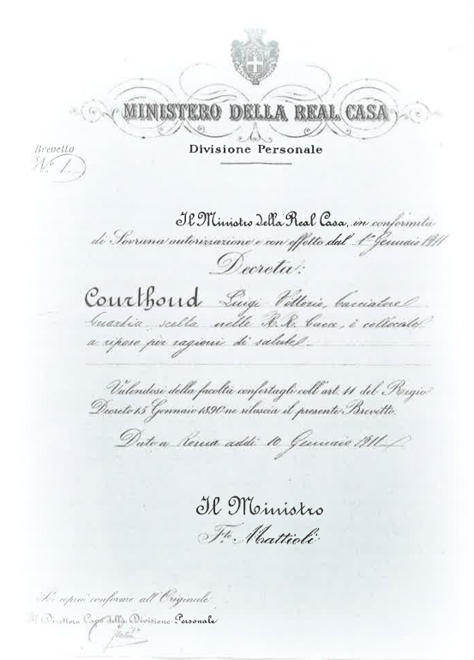
La jubilachon de Vitorien

XXXII

I MEIS DE NOVEMBRO sont passâ choués ans de l'accident a Vitorien su la rota de Melignon et de la groussa contusione (come l’ayet simplamente defenia-la lo medecin Visetti) a la couesse dreite.
Deis adonc, avouì çala tsamba, Vitorien l’at todzor trebelâ et daderrier pouchet gninca pi mi coure vià per les montagnes. Que fet-ti un garda, se pout pamis coure? Ren…
L'est donc avouì un grant regret, que a renque quarenta-et-dous ans, l’at devu presenter demanda p'aveir sa jubilachon, dei lo premier janvier 1911.
Lei lo anonchave per lettra a Batista dza i meis de diesembro ensemblo is souets per les fetes de la fin de l'an et per l’anniversero dis trente-et-dous ans. «Collocato a riposo per ragioni di salute», sont les paroles que sariant-pi itayes écrites cit coup su lo “brevet” et cheur l’arie pâs voulu que fusse tsavonaye paré la sina carriére, apris dies-et-sat ans de fidelitâ a la Meison Royala.
Magré la penchon de 550 livres per an, lo tracas l’ére surtot per les choués meinàs (pi Nestine, que l’ére de la sereu morta, pi Poline et Zaire). Soleta, Marceline pouchet pâs tot fére et Batista, en repondent, l'ayet deut-lei qu'en Pené l’arie trouvâ an bona serventa disposaye a se tramouer a Sent-Dzordo, mis totsave a lieu se beuter d’acord per la patse et per lo payement.
D'atro pouchet pâs fére per Vitorien, etot perqué l’ayet preu des tracas avouì cit nouvo meinà que arrevave en tchi liu, l’at adonc écrit-lei:
[ Ricevi una stretta di mano, ti farò sapere come l'avremo passata al possimo parto di mia moglie, che speriamo vada bene. ]
Per boneur, tot l’est alâ bien inco’ cit coup, lo 30 de janvier, belle se la mére-sadze Riette (Sente Riette de Creita, lei dijet Batista) l’at falu venir en Vanontey la veille et passer tota la neit assister Sandrine. A force, sensa gninca tant soufrir, l’at-pi acoutchà a huet heures di matin, franc su lo tsaret — lo desot de la tabla sensa lo lan di plan - que Batista l’ayet aprestâ.

